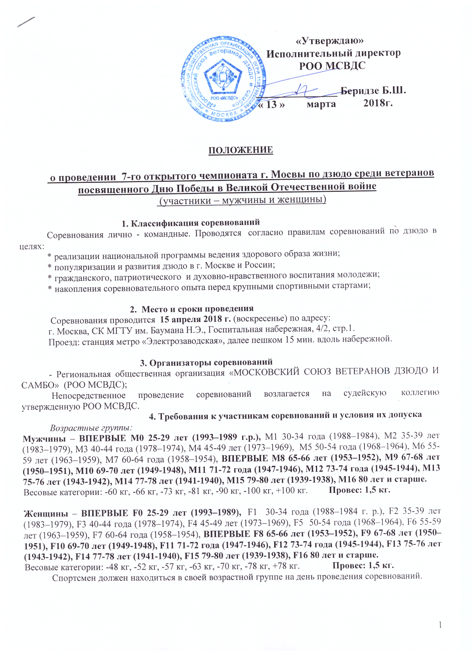

5. Программа соревнований
15 апреля 2018 г. – день подачи документов и заявок от участников соревнований.
10.00 – 11.00 - взвешивание участников соревнований.
11.00 – 11.40 - работа мандатной комиссии, совещание судей; 10.20 – 10.40 – «жеребьевка»;
11.40 – 11.55 Общее собрание представителей команд, тренеров;
12.00-16.00 | Открытие соревнований, предварительные, полуфинальные схватки, финальные схватки и награждение призеров соревнований.
Соревнования проводятся на ТРЕХ татами одновременно. Кимоно одно - любого цвета

6. Условия подведения итогов
Соревнования проводятся по олимпийской системе с утешительными встречами от полуфиналистов – 9 участников и больше, по смешанной системе – 5-8 участников, по круговой системе – 4 участника и меньше. Чемпионы и призеры определяются согласно правилам соревнований по дзюдо. Время схватки – 3 минуты (для участников старше 60 лет – 2,5 минуты). В каждой весовой категории и возрастной группе разыгрываются первое, второе и два третьих места. При подаче менее 2 заявок на одну весовую категорию, по решению судейской коллегии, она может быть объединена с соответствующей весовой категорией одной из ближайших возрастных групп.

7. Награждение
Участники, занявшие первые, вторые и два третьих места в личных соревнованиях, в каждой весовой категории, награждаются дипломами, медалями. Чемпионы и призеры боровшиеся одну и более схваток награждаются призами. Если в весе только два спортсмена, они проводят три схватки до соотношения побед - 2:0 или 2:1. Если спортсмен не провел ни одной схватки, то баллы начисляются как за третье место. Две схватки - необходимое условие для набора полных баллов для присвоения спортивных званий последовательно - «Ветеран – мастер спорта России» (набрать 30 баллов), «Ветеран – мастер спорта России международного класса» (100 баллов), «Ветеран – заслуженный мастер спорта России» (150 баллов). По результатам личных соревнований определяются команды регионов России и спортивных клубов Москвы, ставших призерами соревнований. Команды Москвы, занявшие первое, второе и третье место награждаются дипломами и Кубками. Команды регионов России, занявшие первое, второе и третье место награждаются дипломами и Кубками.

8. Условия финансирования
Расходы по командированию участников, руководителей делегаций, тренеров в составе делегации на соревнования (проезд и страховка) обеспечивают командирующие организации или сами спортсмены. Расходы по проведению соревнований обеспечивает РОО МСВДС. Проведение соревнований обеспечивает РОО МСВДС. Стартовый взнос участника соревнований составляет 1200 (одна тысяча двести) рублей в связи с повышением аренды татами.

9. Заявки на участие
Предварительные заявки (без печати) подаются в РОО МСВДС до 12.00 7 апреля 2018 г. включительно, по телефону 8-905-581-99-37 - Беридзе Борис Шалвович, либо на его электронную почту: 02041953@mail.ru; МСВДС оставляет за собой право отмены соревнований в случае недостаточного количества заявок для участия в соревнованиях!!!
Официальные заявки от команд (см. приложение № 1), предоставляются в мандатную комиссию на официальном взвешивании.
Спортсмен – ветеран, участвующий в соревнованиях самостоятельно (не в составе команды) на взвешивание и мандатную комиссию заявляет себя лично с обязательным предоставлением медицинской справки о его (ее) допуске к участию в соревнованиях по дзюдо среди ветеранов.
Участники соревнований должны иметь паспорт гражданина своей страны или документ о законной регистрации его на территории России..
Для военнослужащих – военный билет или удостоверение личности.
Спортсмен несет персональную ответственность за подлинность документов, предоставленных в мандатную комиссию.

10. Обеспечение безопасности и Этикет.
- непосредственную медицинскую помощь участникам соревнований осуществляет врач;
- участники соревнований самостоятельно осуществляют страхование своего здоровья;
- участники соревнований строго соблюдают пункты данного Положения и Правил
соревнований по дзюдо;
- запрещается нарушение общепринятых норм и правил поведения в общественных местах;
- запрещается курение и употребление спиртных напитков в местах проведения соревнований.
К нарушителям применяется мера воздействия, определяемая Главным судьей или руководителем РОО
МСВДС.
Дополнение: при необходимости, по письменному запросу спортсмена, возможно направление письма по месту его работы о персональном приглашении спортсмена для участия в соревнованиях.

Данное Положение является официальным вызовом на соревнование.
Справки по телефону : 8-905-581-99-37

Приложение № 1
ЗАЯВКА

На участие в ____________________________ ________________от _______________________________
наименование соревнований наименование организации

Город ____________________________, Федеральный округ_________________________________
_________________________________________________________________________________________

№ | Фамилия, Имя, Отчество | Дата рождения | Вес | Возраст.  группа | разряд, звание |  |  |  | Телефон, эл.почта | ФИО тренера | Виза врача

Представитель команды Подпись Фамилия И.О.

Врач Допущено _____ чел. Подпись Фамилия И.О.

«_____» _____________ 201__ г.

Заявки принимаются только в напечатанном виде.
Спортсмены с заявкой или медицинской справкой без подписи и печати врача к соревнованиям не допускаются.

